**SPRAWOZDANIE**

**Zajęcia: Grafika komputerowa**

**Prowadzący: prof. dr hab. Vasyl Martsenyuk**

**Laboratorium 9**

**28 VI 2021 r.**

**Temat:​ "Konstruowanie obiektów z użyciem Three.js"**

**Wariant:**

**Figura - 12**

**Przemysław Garbarczyk**

**Informatyka I stopień**

**Stacjonarne, 4 semestr**

**Gr. 2B**

1. **Polecenie**

Celem jest konstruowanie modelu figury szachowej zgodnie z wariantem zadania (patrz rysunek) używając three.js w oparciu na omówione na zajęcie metody konstruowania obiektów

1. **Wprowadzam dane:**

Numer figury - 12

1. **Wykorzystane komendy:**

Kod źródłowy: [LAB_GK/Lab9.html at master · Sporemaniak1/LAB_GK (github.com)](https://github.com/Sporemaniak1/LAB_GK/blob/master/Lab%209/Lab9.html)

Link do zdalnego repozytorium: [Sporemaniak1/LAB_GK (github.com)](https://github.com/Sporemaniak1/LAB_GK)

1. **Wyniki działania:**

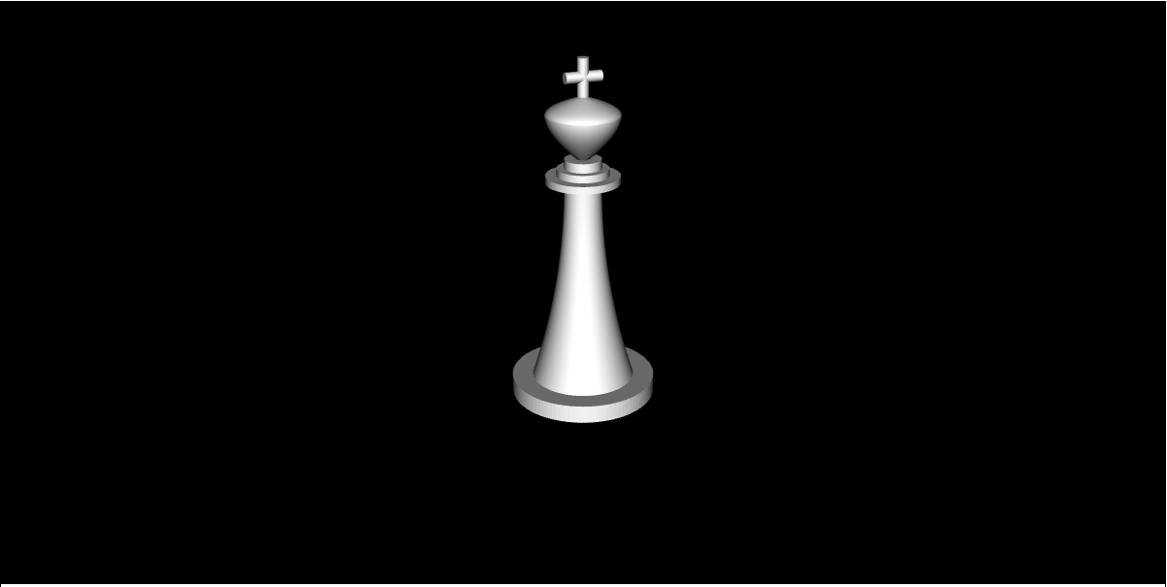

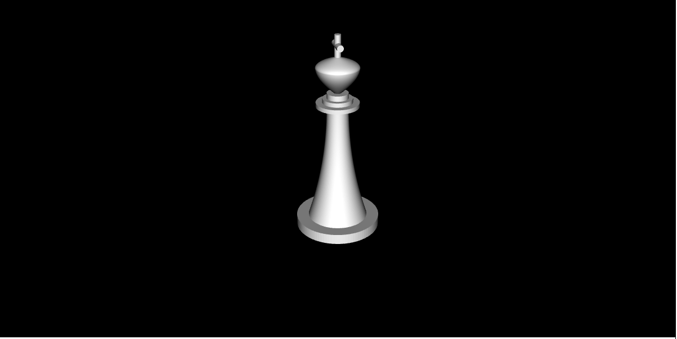

1. **Wnioski**

Na podstawie otrzymanego wyniku można stwierdzić, że:

- Łatwe jest utworzenie trójwymiarowego obiektu graficznego i jego obrót;

- Możliwe jest sterowanie oświetleniem, odbiciami światła i innymi jego aspektami.